**Tal og fakta**





**Industrisamarbejde til gavn for dansk forsvarsindustri** SEPTEMBER 2025

Der er krig i Europa, og den nye sikkerhedspolitiske situation har betydet markant forøgede forsvarsbudgetter i både Danmark og resten af Vesten. Forsvarsindustrien spiller dermed en stadig mere afgørende rolle for dansk og vestlig sikkerhed.

**Hvad er et industrisamarbejde?**

Når udenlandske virksomheder leverer forsvarsmateriel eller tjenesteydelser til det danske forsvar for over 50 mio. kr., kan de pålægges at indgå aftale om industrisamarbejde. Det betyder helt konkret, at den udenlandske virksomhed forpligter sig til at samarbejde med danske virksomheder over en årrække. Industrisamarbejdet bruges til at udvikle dansk forsvarsindustri og understøtte resiliens og forsyningssikkerhed hos Forsvaret. På den måde er industrisamarbejdsaftaler en vigtig driver for eksporten og udviklingen af dansk forsvarsindustri. Der gennemføres industrisamarbejde for ca. 2 mia. kr. årligt. Beløbet forventes dog at stige markant pga. de store investeringer på forsvarsområdet.

**Industriel udvikling til gavn for hele Danmark**

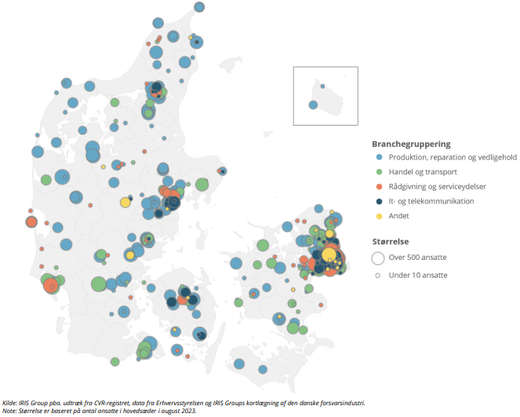Udvikling af dansk forsvarsindustri vil komme hele Danmark til gavn. Både fordi industrien understøtter Forsvarets og vores allierede men også fordi dansk forsvarsindustri er bredt fordelt geografisk og til stede i en lang række områder – også uden for de større de store byer. Det gælder bl.a. Trekantsområdet, Esbjerg og Sønderborg.

*Dansk forsvarsindustri er bredt geografisk fordelt. ’Andet’*

*dækker primært elektroniske komponenter eller IT og software.*